Лабораторная работа № 1
7 февраля 20223

Краткие сведения о языке программирования Julia

Julia — высокоуровневый высокопроизводительный свободный язык программирования с динамической типизацией, созданный для математических вычислений. Эффективен также и для написания программ общего назначения. Синтаксис языка схож с синтаксисом других математических языков (например, MATLAB и Octave), однако имеет некоторые существенные отличия. Julia написан на Си, C++ и Scheme. Имеет встроенную поддержку многопоточности и распределённых вычислений, реализованные в том числе в стандартных конструкциях.
Язык является динамическим, при этом поддерживает JIT-компиляцию (JIT-компилятор на основе LLV входит в стандартный комплект), благодаря чему, по утверждению авторов языка, приложения, полностью написанные на языке (без использование низкоуровневых библиотек и векторных операций) практически не уступают в производительности приложениям, написанным на статически компилируемых языках, таких как Си или C++. Большая часть стандартной библиотеки языка написана на нём же.
Поддерживается перегрузка функций и операторов (которые фактически также являются функциями), при этом опционально можно указывать тип для аргументов функции, чего обычно нет в динамически типизируемых языках. Это позволяет создавать специализированные варианты функций и операторов для ускорения вычислений. Наиболее подходящий вариант функции выбирается автоматически в процессе выполнения. Также благодаря перегрузке операторов можно создавать новые типы данных, которые ведут себя подобно встроенным типам.
Установка Julia

dp@dp-Inspiron-15-3573:~$ sudo apt update
dp@dp-Inspiron-15-3573:~$ sudo apt upgrade
dp@dp-Inspiron-15-3573:~$ sudo apt-get install julia
Чтение списков пакетов… Готово
Построение дерева зависимостей
Чтение информации о состоянии… Готово

No apt package "julia", but there is a snap with that name.
Try "snap install julia"

E: Невозможно найти пакет julia
dp@dp-Inspiron-15-3573:~$ sudo snap install julia
error: This revision of snap "julia" was published using classic confinement and thus may perform
arbitrary system changes outside of the security sandbox that snaps are usually confined to,
which may put your system at risk.

If you understand and want to proceed repeat the command including —classic.
dp@dp-Inspiron-15-3573:~$ sudo snap install julia --classic
julia 1.8.5 from The Julia Language (julialang✓) installed

dp@dp-Inspiron-15-3573:~$ julia

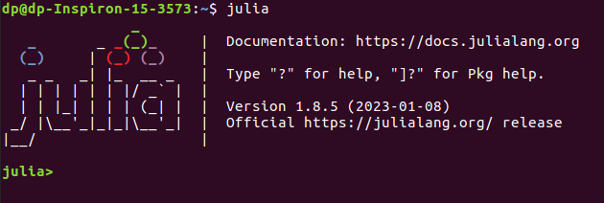
Установка Gnuplot

dp@dp-Inspiron-15-3573:~$ sudo apt update
dp@dp-Inspiron-15-3573:~$ sudo apt upgrade
dp@dp-Inspiron-15-3573:~$ sudo apt-get install gnuplot
dp@dp-Inspiron-15-3573:~$ gnuplot

G N U P L O T
Version 4.6 patchlevel 6 last modified September 2014
Build System: Linux x86_64

Copyright (C) 1986-1993, 1998, 2004, 2007-2014
Thomas Williams, Colin Kelley and many others

gnuplot home: http://www.gnuplot.info
faq, bugs, etc: type "help FAQ"
immediate help: type "help" (plot window: hit 'h')

Terminal type set to 'qt'
gnuplot>

Установка Gaston

julia> import Pkg; Pkg.add("Gaston")
Updating registry at `~/.julia/registries/General.toml`
Resolving package versions...
Installed Preferences ───────── v1.3.0
Installed IrrationalConstants ─ v0.1.1
Installed TensorCore ────────── v0.1.1
Installed ColorTypes ────────── v0.11.4
Installed FixedPointNumbers ─── v0.8.4
Installed ColorVectorSpace ──── v0.9.10
Installed SnoopPrecompile ───── v1.0.3
Installed SpecialFunctions ──── v2.1.7
Installed JLLWrappers ───────── v1.4.1
Installed ChainRulesCore ────── v1.15.7
Installed Gaston ────────────── v1.1.0
Installed Reexport ──────────── v1.2.2
Installed OpenSpecFun_jll ───── v0.5.5+0
Installed Compat ────────────── v4.6.0
Installed InverseFunctions ──── v0.1.8
Installed LogExpFunctions ───── v0.3.21
Installed ChangesOfVariables ── v0.1.5
Installed Colors ────────────── v0.12.10
Installed DocStringExtensions ─ v0.9.3
Installed ColorSchemes ──────── v3.20.0
Downloaded artifact: OpenSpecFun
Updating `~/.julia/environments/v1.8/Project.toml`
[4b11ee91] + Gaston v1.1.0
Updating `~/.julia/environments/v1.8/Manifest.toml`
[d360d2e6] + ChainRulesCore v1.15.7
[9e997f8a] + ChangesOfVariables v0.1.5
[35d6a980] + ColorSchemes v3.20.0
[3da002f7] + ColorTypes v0.11.4
[c3611d14] + ColorVectorSpace v0.9.10
[5ae59095] + Colors v0.12.10
[34da2185] + Compat v4.6.0
[ffbed154] + DocStringExtensions v0.9.3
[53c48c17] + FixedPointNumbers v0.8.4
[4b11ee91] + Gaston v1.1.0
[3587e190] + InverseFunctions v0.1.8
[92d709cd] + IrrationalConstants v0.1.1
[692b3bcd] + JLLWrappers v1.4.1
[2ab3a3ac] + LogExpFunctions v0.3.21
[21216c6a] + Preferences v1.3.0
[189a3867] + Reexport v1.2.2
[66db9d55] + SnoopPrecompile v1.0.3
[276daf66] + SpecialFunctions v2.1.7
[62fd8b95] + TensorCore v0.1.1
[efe28fd5] + OpenSpecFun_jll v0.5.5+0
[0dad84c5] + ArgTools v1.1.1
[56f22d72] + Artifacts
[2a0f44e3] + Base64
[ade2ca70] + Dates
[8bb1440f] + DelimitedFiles
[f43a241f] + Downloads v1.6.0
[7b1f6079] + FileWatching
[b77e0a4c] + InteractiveUtils
[b27032c2] + LibCURL v0.6.3
[76f85450] + LibGit2
[8f399da3] + Libdl
[37e2e46d] + LinearAlgebra
[56ddb016] + Logging
[d6f4376e] + Markdown
[a63ad114] + Mmap
[ca575930] + NetworkOptions v1.2.0
[44cfe95a] + Pkg v1.8.0
[de0858da] + Printf
[3fa0cd96] + REPL
[9a3f8284] + Random
[ea8e919c] + SHA v0.7.0
[9e88b42a] + Serialization
[6462fe0b] + Sockets
[2f01184e] + SparseArrays
[10745b16] + Statistics
[fa267f1f] + TOML v1.0.0
[a4e569a6] + Tar v1.10.1
[8dfed614] + Test
[cf7118a7] + UUIDs
[4ec0a83e] + Unicode
[e66e0078] + CompilerSupportLibraries_jll v1.0.1+0
[deac9b47] + LibCURL_jll v7.84.0+0
[29816b5a] + LibSSH2_jll v1.10.2+0
[c8ffd9c3] + MbedTLS_jll v2.28.0+0
[14a3606d] + MozillaCACerts_jll v2022.2.1
[4536629a] + OpenBLAS_jll v0.3.20+0
[05823500] + OpenLibm_jll v0.8.1+0
[83775a58] + Zlib_jll v1.2.12+3
[8e850b90] + libblastrampoline_jll v5.1.1+0
[8e850ede] + nghttp2_jll v1.48.0+0
[3f19e933] + p7zip_jll v17.4.0+0
Precompiling project...
27 dependencies successfully precompiled in 40 seconds

Пример использования Gaston

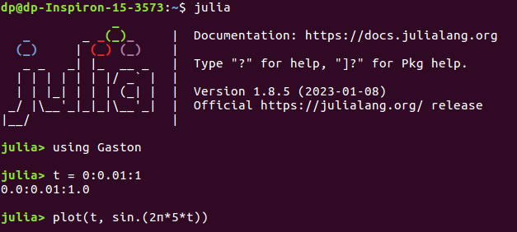

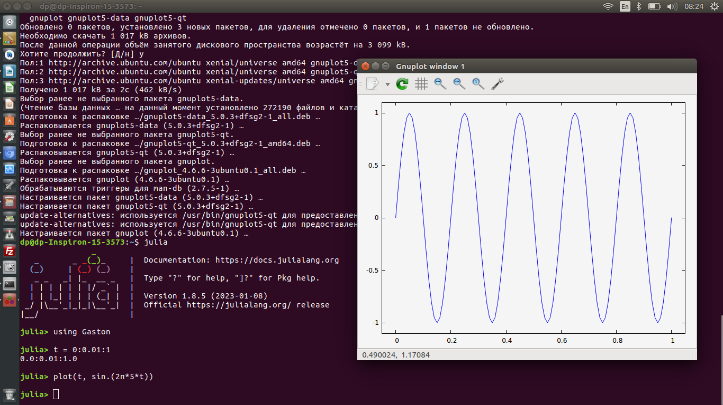

Исходный код программы вывода графика с использованием пакета Gaston:

dp@dp-Inspiron-15-3573:~/julia-bmstu$ nano gaston_test.jl
using Gaston
t = 0:0.01:1
plot(t, sin.(2π*5*t))

запускаем:

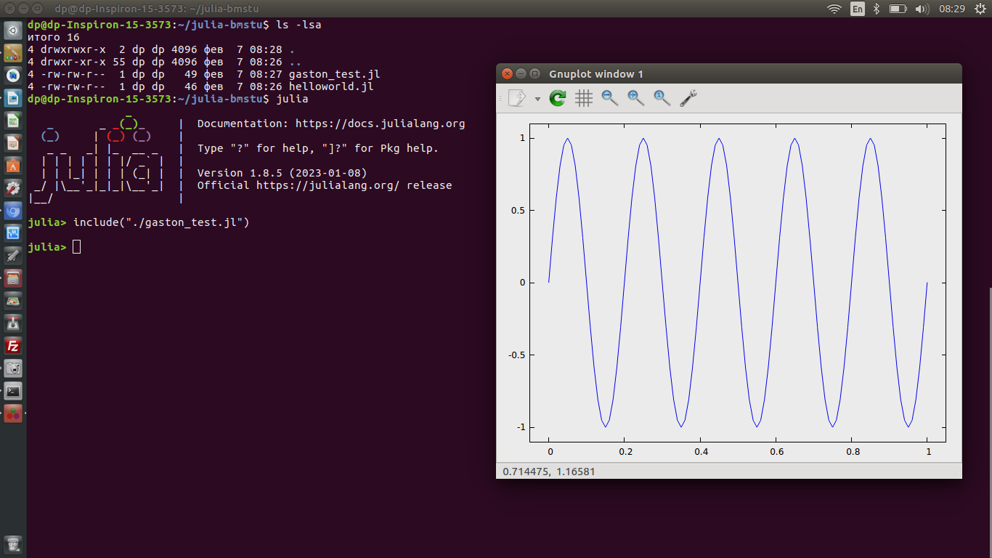

Пример использование PyPlot
using PyPlot
# use x = linspace(0,2*pi,1000) in Julia 0.6
x = range(0; stop=2*pi, length=1000); y = sin.(3 * x + 4 * cos.(2 * x));
plot(x, y, color="red", linewidth=2.0, linestyle="--")
title("A sinusoidally modulated sinusoid")

Пример запуска приложения helloworld.jl

dp@dp-Inspiron-15-3573:~$ nano helloworld.jl
function test()
print("test")
end
test()

julia> include("helloworld.jl")
test
julia> exit()

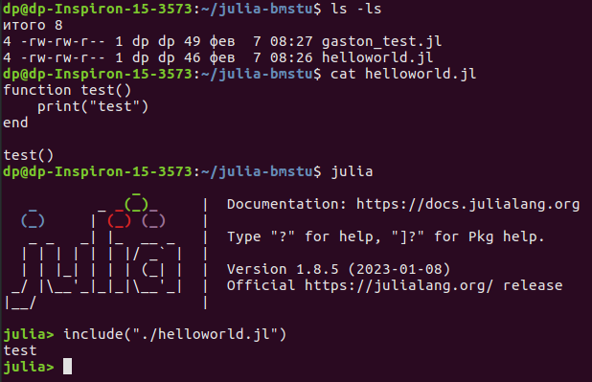

Задача
- Установить Julia
- Установить GNUPlot
- Настроить Gaston
- Установить Jupiter
- Настроить вывод графики на базе PyPlot
- Настроить Juno
- Реализовать вывод трехмерного графика по фариантам

Критерии оценки

Баллы ставятся, в случае выполнения работы и сдачи на паре.

- один балл, если настроен Gaston
- еще один балл, если настроен Jupiter и Ijulia
- еще один балл, если установлена Juno

Дополнительная информация

- Почему Julia: https://medium.com/nuances-of-programming/%D1%81%D1%82%D0%BE%D0%B8%D1%82-%D0%BB%D0%B8-%D1%83%D1%87%D0%B8%D1%82%D1%8C-julia-d1618eb5223c
- Быстрый старт: https://habr.com/ru/post/423811/
- Установка Julia в Windows: https://julialang.org/downloads/platform/
- Установка Julia Ubintu: https://medium.com/coffee-in-a-klein-bottle/install-julia-1-5-on-ubuntu-bb8be4b2571d
- Графика на базе Plots https://docs.juliaplots.org/dev/install/
- Графика на базе PyPlot https://juliapackages.com/p/pyplot
Графика на базе Gatson: https://github.com/mbaz/Gaston.jl, https://mbaz.github.io/Gaston.jl/stable/#Installation-1
- IJulia (ядро Jupiter для Julia): https://github.com/JuliaLang/IJulia.jl
- Juno и Ijulia: https://nuancesprog.ru/p/8372/
- Установка Jupyter Notebook на Ubuntu 18.04: https://serverspace.by/support/help/ustanovka-jupyter-notebook-na-ubuntu/
- Настройка Jupyter Notebook с помощью Python 3 в Ubuntu 18.04 https://www.digitalocean.com/community/tutorials/how-to-set-up-jupyter-notebook-with-python-3-on-ubuntu-18-04-ru
- На всякий случай, если будут проблемы с кэшем apt https://itisgood.ru/2019/08/13/ispravljaem-e-the-package-cache-file-is-corrupted-it-has-the-wrong-hash-oshibku-v-ubuntu/
- Официальный сайт и документация по Gnuplot: http://www.gnuplot.info/

Замечание

Если при использовании Gaston выводится ошибка приведенная ниже, то скорее всего вы поставили не ту версии gnuplot. В моем случае было gnuplot-x11. Необходимо выполнить «sudo apt-get install gnuplot»

┌ Warning: Gnuplot returned an error message:
│
│ gnuplot> reset session
│ ^
│ line 0: warning: expected optional axis name
│
│ gnuplot> reset session
│ ^
│ line 0: ';' expected
│
│
│ gnuplot> set term qt 1
│ ^
│ line 0: unknown or ambiguous terminal type; type just 'set terminal' for a list

Было так:

dp@dp-Inspiron-15-3573:~$ gnuplot

G N U P L O T
Version 4.6 patchlevel 6 last modified September 2014
Build System: Linux x86_64

Copyright (C) 1986-1993, 1998, 2004, 2007-2014
Thomas Williams, Colin Kelley and many others

gnuplot home: http://www.gnuplot.info
faq, bugs, etc: type "help FAQ"
immediate help: type "help" (plot window: hit 'h')

Terminal type set to 'x11'
gnuplot>

Должно быть так:

dp@dp-Inspiron-15-3573:~$ gnuplot

G N U P L O T
Version 4.6 patchlevel 6 last modified September 2014
Build System: Linux x86_64

Copyright (C) 1986-1993, 1998, 2004, 2007-2014
Thomas Williams, Colin Kelley and many others

gnuplot home: http://www.gnuplot.info
faq, bugs, etc: type "help FAQ"
immediate help: type "help" (plot window: hit 'h')

Terminal type set to 'qt'
gnuplot>

Варианты:

1.
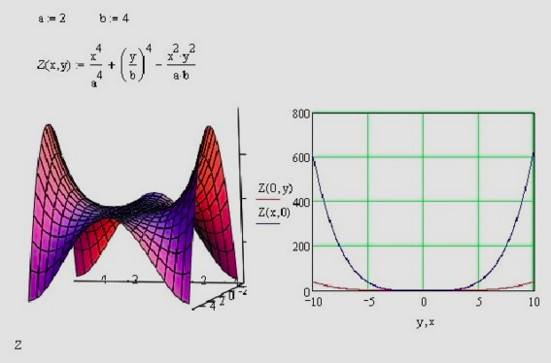
2.
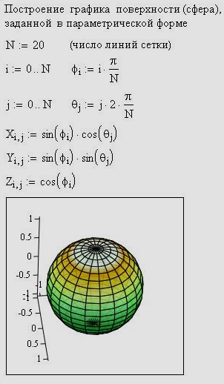
3.
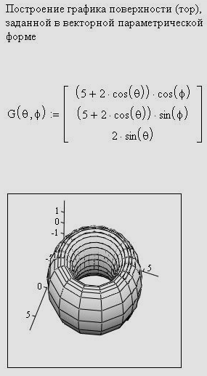

4.
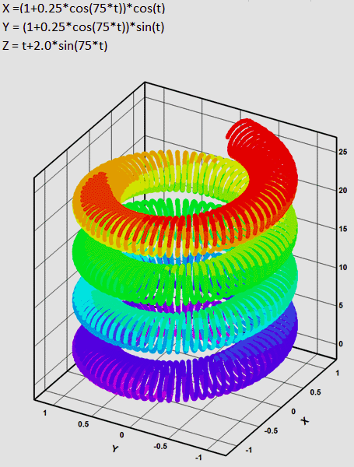

5.

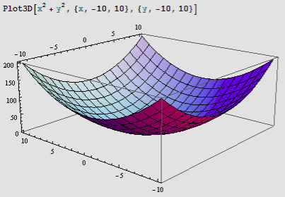

6.

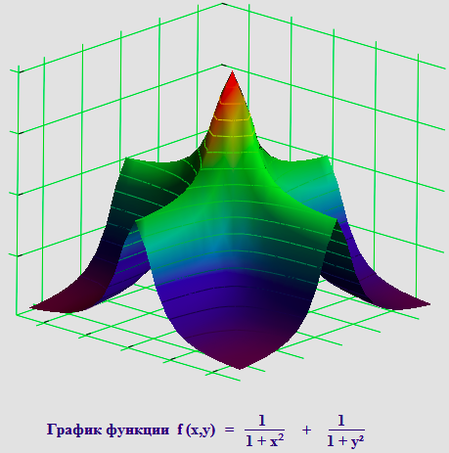
7.

Дополнительные задачи: http://grafikus.ru/examples/parametric-functions-3d

